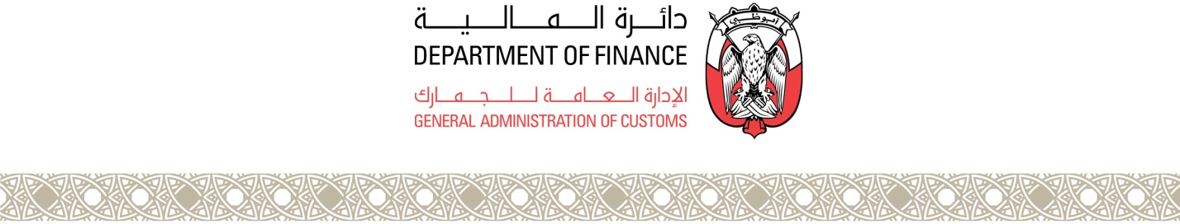

كشف الجهات المعتمدة بشـأن التصديقات على شهادة المنشأ بموجب اتفاقية التجارة الحرة بين دول مجلس التعاون ودول الافتا وسنغافورة

|  |  |  |  |
| --- | --- | --- | --- |
| م | اسم الدولة | جهة الإصدار | جهة التصديق |
| 1 | شهادة منشأ بين دول مجلس التعاون و جمهورية سنغافورة | الجمارك السنغافورية | وزارة الاقتصاد |
| 2 | شهادة منشأ بين دول مجلس التعاون و دول الافتا | * للسلع الوارده من دول الافتا : شهادة ( EUR1) * للسلع المصدرة من دولة الامارات : شهادة منشأ تصدر عن وزارة الاقتصاد | وزارة الاقتصاد |